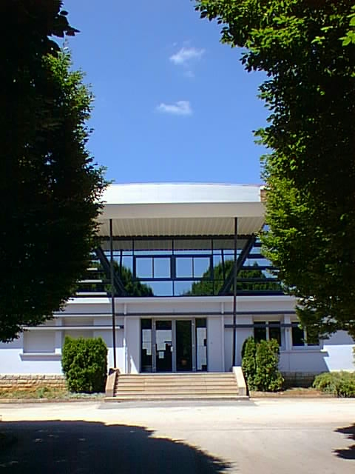

LYCEE LOUIS PERGAUD

MOBILITE DES PERSONNELS

Pour une meilleure connaissance des systèmes scolaires européens ainsi que des moyens de lutte contre le décrochage et l’amélioration du climat scolaire

Mobilité au Portugal

Du 9 au 13 octobre 2017

- Rapport intermédiaire -

# Présentation de l’établissement d’accueil

Agrupamento de Escolas de Prado  
Rua Dr. Lima Cruz 4730-460 Vila de Prado   
4730 Vila Verde (Braga) – Portugal

Regroupement en Territoire d’éducation et d’intervention prioritaire (comparable à un REP)

Directeur : M. José Antonio VIEILLIRA PEIXOTO

# Rappel des objectifs principaux concernant la mobilité

* Amélioration des connaissances concernant le système éducatif du pays d’accueil ;
* Réflexion sur l’orientation, la lutte contre le décrochage scolaire ainsi que l’amélioration du climat scolaire ;
* Amélioration des compétences linguistiques des participants.

# Présentation du système éducatif du pays

Le système éducatif portugais est présenté de manière synthétique en figure 1.

## On notera principalement les éléments remarquables suivants :

* L’école primaire se poursuit jusqu’à l’âge de 12 ans soit une année de plus qu’en France ;
* La durée du collège est de 3 ans seulement et se termine donc au même âge qu’en France ;
* La durée de la scolarité obligatoire est plus importance qu’en France puisqu’elle atteint 18 ans depuis la réforme de 2005 visant à relever le niveau de qualification des portugais ;
* Quatre voies sont possibles après l’enseignement de base (collège) : générale, artistique, technologique ou professionnelle ;
* Les instances principale (CA et conseil pédagogique) existent selon des modalités voisines de celles que nous connaissons en France, si ce n’est que le président est un enseignant élu et non pas le directeur ;
* Les enseignants consacrent une partie de leur temps à l’accueil des familles ou à la préparation de l’orientation, ou au remplacement des professeurs absents ;

## Chiffres clés

* En 2008, **35,4% des 18-24 ans** avaient quitté l’école sans avoir dépassé le premier cycle du secondaire ou suivi une formation. En 2012, ils ne sont plus que **20,8%**[(Eurostat – 2013)](http://epp.eurostat.ec.europa.eu/tgm/table.do?tab=table&init=1&language=fr&pcode=tsdsc410&plugin=1)[1]
* Entre 2000 et 2007, le taux d’obtention d’un diplôme tertiaire est passé de **23,2 à 42,6%**. [(OECD – 2010)](http://www.oecd-ilibrary.org/fr/education/taux-d-obtention-d-un-diplome-tertiaire_20755139-table1)[2]
* Entre 2006 et 2007, le taux d’accès à l’éducation tertiaire est passé de **53 à 64%**. [(OECD – 2010)](http://www.oecd-ilibrary.org/fr/education/taux-d-acces-a-l-education-tertiaire_20755139-table2)[3]

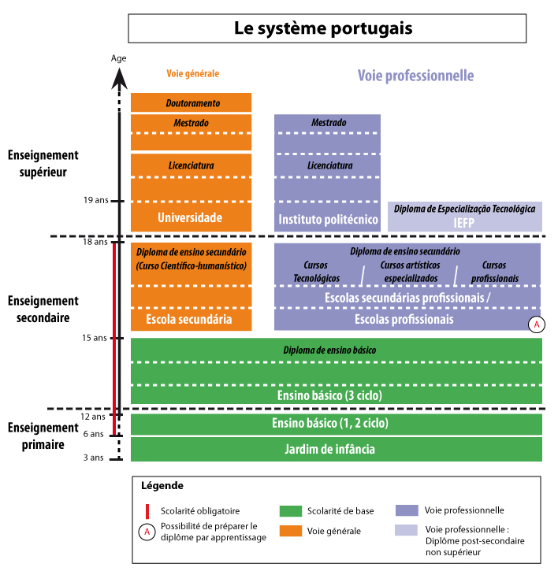

Figure – Le système éducatif portugais – Source ONISEP

# Principales observations et éléments relevés concernant la lutte contre le décrochage scolaire

* Le principe de fonctionnement des collèges et écoles regroupés (agrupamento) permet de faciliter la liaison inter degrés. Ces regroupements autorisent l’investissement des enseignants du second degré dans les classes du primaire, ce qui facilite l’intégration des élèves à leur entrée au collège ;
* Le rôle des professeurs principaux est bien plus large qu’en France dans la mesure où ils prennent en charge des missions dévolues aux CPE et assistants d’éducation notamment. Cela renforce leur lien avec les élèves et leur famille ;
* Existence d’un GAAF (Bureau de soutien aux élèves et aux familles) qui se réunit de manière hebdomadaire pour lutter contre l’abandon et l’échec scolaire. Il propose notamment des formations en direction des élèves (lutte contre le harcèlement, contre la violence, aide à l’orientation, etc.) et de leurs parents (gestion des conflits au sein de la famille, aide à l’enfant, etc.), ainsi que des stages en entreprise par exemple. Cette structure fonctionne en liaison régulière avec la police ainsi qu’avec les organismes sportifs, et socio-éducatifs de proximité ;
* L’établissement visité propose une formation préparatoire à la voie professionnelle sur les deux dernières années de collège. Cette formation réservée aux élèves en voie de décrochage et ayant déjà doublé s’approche de la 3ème à projet professionnel connue en France ;
* Existence d’une classe « PIEF » (programme intégré d’éducation et de formation) destinée aux élèves migrants peu scolarisés (principalement des gitans). Une pédagogie différenciée leur est proposée et des moyens spécifiques sont offerts à l’établissement (bus, assistante sociale, psychologue, etc.)

# Principales observations concernant les axes d’étude choisis par le groupe

## L’évaluation

Chaque champ disciplinaire fixe ses critères d’évaluation en précisant les paramètres et les indicateurs associés. La note globale comprend une part purement cognitive, et une part plus socio affective (autonomie et responsabilité, participation, attention, etc.). La proportion entre les deux parts est fixée par l’établissement (respectivement 70 % et 30 %), ce permet d’affirmer une cohérence autour de l’évaluation et de rendre cette question plus lisible pour les élèves comme pour leurs familles. Ces éléments sont largement publiés et affichés dans l’établissement.

L’examen de fin d’études basiques (fin de collège) peut être obtenu en plusieurs échéances ce qui permet de dédramatiser l’échec à certaines évaluations et d’en diminuer le stress.

## L’orientation

Les décisions d’orientation sont objectivées par la mise en œuvre de critères d’évaluation partagés.

Les échanges avec les familles permettent de régler sans drame les choix d’orientation. Les raisons de cette situation dépassionnée découlent sans doute de la confiance que les familles accordent généralement aux équipes pédagogiques, de la qualité des échanges entre eux, ainsi que des critères d’évaluation

## L’amélioration du climat scolaire

* Organisation régulière de fêtes intégrant les familles au sein de l’école ;
* Les relations observées entre les adultes et les élèves sont particulièrement rapprochées et attentives ;
* Les enseignants sont volontiers impliqués dans les relations avec les organismes locaux partenaires, ce qui renforce encore les liens avec les élèves qui les fréquentent ;
* La réalisation d’un livret annuel présentant l’ensemble des manifestations et des réalisations ;
* L’installation régulière d’expositions sur des thèmes variés et des travaux d’élèves.

# Propositions éventuelles de développement au sein du lycée Louis Pergaud

De nombreuses « bonnes pratiques » pourraient probablement être intégrées dans le système scolaire français. Certaines le sont déjà ici ou là.

Nous retenons principalement la concertation sur les questions relatives à l’évaluation comme piste d’amélioration possible au sein de notre établissement.

L’amélioration des liaisons inter degré pourrait également constituer une piste d’amélioration.

D’autres sujets, plus modestes, ne sont pas sans intérêt cependant. La normalisation d’un cartouche commun à l’ensemble des disciplines et des niveaux pour l’ensemble des documents remis aux élèves nous semble aller dans ce sens en apportant un caractère plus professionnel à ces documents.

# Proposition de dissémination concernant cette action

Le groupe se propose de publier le rapport concernant chaque mobilité.

Nous proposons également de présenter l’ensemble des mobilités sous l’angle de la comparaison à l’occasion d’une conférence en direction des personnels de l’établissement.

Mobilité aux Pays-Bas

Du 2 au 6 octobre 2017

- Rapport intermédiaire -

# Présentation de l’établissement d’accueil

Stedelijk Gymnasium Nijmegen

Kronenburgersingel 269

6511AS Nijmegen

Pays-bas

Le« STEDELIJK GYMNASIUM » est un établissement de centre-ville qui accueille 1300 élèves âgés de 12 à 18 ans parmi ceux ayant obtenu les meilleurs résultats au test commun de fin d’école primaire (CITO). Environ 150 personnels y travaillent. L’établissement dispose du label EXCELLENT SCHOOL depuis plusieurs années. Il propose l’apprentissage du latin et du grec à chaque élève et est impliqué dans des échanges scolaires avec la France (Lycée Louis Pergaud) et l’Allemagne. Il fait partie des 41 établissements au niveau national qui ne proposent que le VWO (= voie générale en 6 ans). Il s’agit d’un établissement qui doit faire face à la concurrence d’autres établissements voisins et cherche par conséquent à se distinguer, notamment en offrant des parcours spécifiques et des conditions particulières aux élèves précoces.

Chef d’établissement : Ronald Van Bruggen

# Rappel des objectifs principaux concernant la mobilité

* Amélioration des connaissances concernant le système éducatif du pays d’accueil ;
* Réflexion sur l’orientation, la lutte contre le décrochage scolaire ainsi que l’amélioration du climat scolaire ;
* Amélioration des compétences linguistiques des participants.

# Présentation du système éducatif du pays

## Résultat de recherche d'images pour "système éducatif Pays-Bas"

Figure - Le système éducatif néerlandais - Source ONISEP

## Chiffres clés

* En 2013, la part des 18-24 ans ayant quitté prématurément le système scolaire était de **9,2%** aux Pays-Bas et de 11,9% dans l’Union européenne. [(Eurostat – 2014)](http://appsso.eurostat.ec.europa.eu/nui/show.do?dataset=edat_lfse_14&lang=fr)
* **78,2%** des jeunes âgés de 20 à 24 ans aux Pays-Bas ont achevé avec succès leurs études secondaires supérieures en 2013. [(Eurostat – 2014)](http://epp.eurostat.ec.europa.eu/tgm/table.do?tab=table&init=1&language=fr&pcode=tps00186&plugin=1)
* En 2010, **69,5%** des élèves néerlandais du deuxième cycle de l’enseignement secondaire étaient inscrits dans la filière professionnelle. [(Eurostat – 2013)](http://epp.eurostat.ec.europa.eu/tgm/table.do?tab=table&init=1&language=fr&pcode=tps00055&plugin=0)

## On notera principalement les éléments remarquables suivants :

De 4 à 12 ans, tous les élèves vont à l’école primaire. A l’âge de 11-12 ans, ils passent un test (CITO) à la suite duquel ils sont orientés:

* soit vers la voie professionnelle (VMBO) pour une durée de 4 ans (60 % des élèves)
* soit vers une voie intermédiaire (HAVO) pour une durée de 5 ans (25% des élèves)
* soit vers la voie générale (VWO) pour accéder au bac en 6 ans, puis à l’université (15%)

L’école est obligatoire jusqu’à 18 ans.

La grande majorité des enseignants travaille à temps partiel.

# Principales observations et éléments relevés concernant la lutte contre le décrochage scolaire

Nous avons visité des établissements proposant des projets innovants qui ne sont sans doute pas représentatifs de l’ensemble des établissements scolaires néerlandais :

**Ecole primaire** : expérimentation du travail en groupe par niveau de compétences (sans prendre en compte l’âge, deux classes d’âge : 4-8 et 8-12). Ils changent de groupe toutes les 6 semaines. Chaque élève a un portfolio qui permet de suivre l’acquisition de ses compétences. L’évaluation se fait sans note. Les élèves travaillent en îlots dans un espace ouvert. Les élèves ayant besoin de calme ont un espace dédié. Ce fonctionnement permet de répondre au mieux aux besoins de chaque élève et d’éviter le décrochage scolaire.

**SSGN** : les deux premières années restent communes (élèves de HAVO et VMBO) contrairement à ce qui se pratique dans la majorité des écoles du pays. Cela permet à 25% des élèves d’accéder à une voie supérieure à celle proposée initialement à l’issue du CITO. L’enseignement en classe est souvent fait par groupes de niveau de compétences (fixé par le CITO dans un premier temps, puis par des tests au fur et à mesure), les élèves sont répartis en îlots et on leur confie des exercices/tâches adaptés. Les enseignants exigent une quantité de travail différente selon les élèves et proposent des évaluations différenciées. Référence éducative de l’établissement : théories du philosophe et pédagogue allemand Peter Petersen (1884-1952): 1-centrer l'enseignement sur le développement de l'enfant et intégrer les apprentissages cognitifs, psychomoteurs et socioaffectifs. 2-alterner travail individualisé et travail de groupe, en respectant le rythme de chaque élève.3-entraide valorisée dans des classes verticales.

**Lycée général / gymnasium** : Il y a des coordonnateurs pour chaque niveau ainsi qu’une équipe médico-sociale. Des réunions d’équipe sont régulièrement organisées afin de déterminer les dispositifs à mettre en place pour accompagner les élèves en difficulté (une équipe interne et une équipe externe). Une classe intermédiaire entre l’école primaire et le collège est proposée aux élèves précoces afin d’éviter une démotivation pour ces élèves à besoins particuliers. Le lycée propose aussi aux élèves qui ont d’importantes facilités et obtiennent de bons résultats de ne pas suivre certains cours pour se consacrer à des projets personnels sur le temps scolaire. On accorde visiblement une plus grande liberté à l’individu vis-à-vis des apprentissages.

**VAVO / structure de type Micro-Lycée** : accueil d’élèves pour les accompagner sur l’obtention d’un diplôme. Chaque élève a un emploi du temps adapté aux épreuves de l’examen qu’il va passer. Ils ont 24 semaines de cours. La formation est gratuite pour les moins de 18 ans et payante après.

**Mairie** : une cellule est en charge du suivi des élèves décrocheurs et a l’obligation de faire un suivi jusqu’à 18 ans afin d’amener chaque élève à l’obtention d’un diplôme minimum.

# Principales observations concernant les axes d’étude choisis par le groupe

## L’évaluation

* Beaucoup de différentiation pédagogique
* Valorisation des compétences (portfolio)

## L’orientation

* Une importance accrue de l’avis de l’enseignant sur le parcours de l’élève.
* Une orientation précoce qui permet à certains élèves de se sentir mieux dans le système.
* Des passerelles entre les différentes filières pour ceux qui souhaitent changer de parcours.

## L’amélioration du climat scolaire

* Salle commune pour les élèves (avec une scène, un piano…)
* Bienveillance
* Activités artistiques proposées : danse, théâtre, …
* Valorisation des réussites individuelles et collectives des élèves

# Propositions éventuelles de développement au sein du lycée Louis Pergaud

# Valorisation des réussites individuelles des élèves par le biais d’affichage (performances sportives, aspects artistiques, concours, etc.)

# Espaces de convivialité et de travail supplémentaires : adapter les espaces à la taille de l’établissement ; salles mises à la disposition des élèves

# Accès plus développé au numérique pour les élèves

# Proposition de dissémination concernant cette action

Le groupe se propose de publier le rapport concernant chaque mobilité.

Nous proposons également de présenter l’ensemble des mobilités sous l’angle de la comparaison à l’occasion d’une conférence en direction des personnels de l’établissement.

Nous proposons, enfin, de témoigner de nos expériences vécues à l’étranger lors de formations disciplinaires prévues dans le cadre du Plan Académique de Formation.

Mobilité en Bulgarie

Du 2 au 6 octobre 2017

Rapport Intermédiaire

# Présentation de l’établissement d’accueil principal

L’école maternelle « Brothers Grimm » est installée à Shumen dans un quartier peuplé, composé de bâtiments et de maisons individuelles. Shumen est une ville moyenne de Bulgarie (100 000 habitants) où l’économie est assez dynamique, existence de plusieurs entreprises industrielles spécialisées dans la cosmétique, l’aluminium, la bière. Shumen est située à 80 kilomètres de la mer Noire avec des villes touristiques très fréquentées comme Varna. Elle dispose d’une culture locale développée avec plusieurs musées, un orchestre philarmonique et plusieurs monuments célèbres : une ancienne forteresse et un monument édifié collectivement au moment de l’indépendance de la Bulgarie. Chaque habitant de Shumen pouvait apporter sa contribution à la construction. Nous avons ainsi rencontré un chauffeur de taxi qui a consacré plusieurs jours à la confection du béton ;

L’école maternelle Brothers Grimm accueille 217 enfants âgés de 3 à 6 ans. 16 professeurs y travaillent dans 2 bâtiments distincts. On y trouve aussi plusieurs autres personnels : des personnels d’aides aux activités (semblables à nos ATSEM en France), 1 par classe, des personnels chargés de la cuisine et du service. Un professeur de musique et une orthophoniste viennent chaque semaine à l’école.

Les classes comptent en moyenne 24 élèves. Les élèves sont accueillis de 7 heures le matin à 18 heures l’après-midi. Étant donné cette longue plage horaire, 2 professeurs travaillent chaque jour : un professeur travaille le matin, l'autre l'après-midi et ils intervertissent le jour suivant. Les parents peuvent venir chercher les élèves à partir de 16h. Ils reçoivent chaque jour un petit déjeuner à 9h, un déjeuner à 11h30 et un goûter à 15h. Ils font la sieste une heure chaque après-midi. Chacune des classes est équipée de lits.

Les locaux de l’école maternelle sont très bien aménagés, adaptés aux enfants. Les salles de classe sont vastes avec plusieurs zones, comme la plupart des écoles françaises. Elles sont très bien équipées : TNI, Vidéoprojecteur, tablettes, Télévision, radio, …ainsi que du matériel pédagogique adapté à la maternelle. Dans la cour, les espaces sont aménagés pour faire cours en extérieur. L’école dispose d’une cuisine où chaque jour un cuisinier élabore le déjeuner pour tous les élèves de l’école. Les enfants déjeunent dans leur salle de classe avec leur professeur. Le professeur mange avec eux, il doit servir de modèle pour les inciter à bien se nourrir. Les parents ne paient pas l'école ni la cantine. A partir de 7 ans, ils paient 23 euros par mois pour la cantine

Madame Evgenia Tsetanova est la directrice de l’école maternelle Brothers Grimm. Elle gère l’équipe de professeurs, assure les relations avec les parents et les partenaires extérieurs (Mairie, préfecture, …). Elle n’assure pas de cours régulièrement mais doit effectuer 72 heures d’enseignement sur l’année scolaire, notamment en remplacement des professeurs absents.

**Les pratiques pédagogiques** sont similaires à celles suivies en France.

Séance de mathématiques en classe entière : 10 à 15 min En classe entière, l'enseignant pose des questions à la classe avec des images tirées de l’histoire des 3 petits cochons. Elle utilise les outils informatiques : vidéo, son ou le TNI. Les élèves sont invités à se rendre au tableau à tour de rôle pour répondre aux questions. Ensuite, le reste de la classe est invité à valider les réponses. L’élève qui a bien répondu est applaudi par la classe. À la marge, quelques élèves observent sans participer. Dans les classes, les enseignants acceptent les émotions des élèves (les pleurs, les mécontentements). Ils gèrent le plus souvent par une attention chaleureuse (caresse, câlin).

## L’école maternelle est très engagée dans les projets européens, avec actuellement 7 projets en cours :

* KEY2 : The « new heroes of Europe » : créations d’événements avec les parents pour développer la tolérance à l’égard à des communautés culturelles différentes :
* Etwinning : projet autour de la promotion des bonnes pratiques dans l’inclusion sociale
* Etwinning : projet autour de l’évaluation en école maternelle
* KEY1 : Innovation pédagogique pour développer les qualifications (exemple : découverte de la méthode Montessori en Italie ou Waldorf au Portugal)
* KEY1 : les pratiques efficaces pour l’apprentissage des enfants (exemple : activités extérieures en Islande ou l’art en Lituanie)
* KEY2 : Aider les élèves à maîtriser deux langues, en particulier pour les élèves qui ont une langue maternelle différente du Bulgare (importante communauté turque à Shumen)
* KEY2 : eurokids 24 news : création d’une radio et d’un journal par les enfants

Les enseignants nous ont fait part de leur Intérêt de participer à un projet Erasmus+. Pour eux, ils leur permettent de découvrir des expériences et de faire découvrir leurs pratiques (ex : learning by doing), d’augmenter leur qualification et la confiance en soi (ex : Prof formés aux ITC pour faire évoluer les enfants dans un monde technologique Angel Angelov (code)).

Par ailleurs, il semble que l’amélioration de leurs pratiques et les expériences menées aient des conséquences positives pour les enfants. Ainsi, les enseignantes ont initié un projet autour de la lecture d’histoire par les parents. D’après les résultats du questionnaire, avant l’expérimentation environ 25% des parents lisaient une histoire à leurs enfants, et le chiffre est passé à 40%.

Dans le cadre de leur projet Erasmus+, l’équipe pédagogique est attachée à diffuser leurs acquisitions en organisant des ateliers avec les autres écoles de Shumen. Nous avons pu nous rendre compte de l’efficacité de madame Evgenia Tsetanova pour insuffler l’esprit européen auprès de ses collègues, par exemple lorsque nous nous sommes rendus à l’école maternelle Kosmonaut qui mène aussi avec l’aide d’Evgenia un projet Erasmus+ intitulé « L’école maternelle levier pour l’éducation future de l’enfant »

# Présentation du système éducatif du pays

## Résultat de recherche d'images pour "système éducatif bulgare"

Figure - Le système éducatif bulgare - Source ONISEP

# Chiffres clés

* En 2011, **12,8% des jeunes âgés de 18-24 ans** avaient quitté prématurément l’éducation et la formation avec un niveau d’études ne dépassant pas l’enseignement secondaire inférieur. En 2003, ils étaient 21,9%. (Eurostat – 2013)
* Pour l’année 2012-2013, la Bulgarie comptait environ **141 000 étudiants** dans les filières professionnelles. Parmi eux, **96 000** étaient dans des lycées professionnels. ([NSI – 2015](http://www.nsi.bg/en/content/4817/students-vocational-schools))
* En 2014-2015, l’enseignement professionnel était dispensé dans **481 établissements**. ([NSI – 2015](http://www.nsi.bg/en/content/4859/vocational-schools-type))

## L’orientation

L’orientation des élèves se faisait jusqu’à l’année dernière en classe de 8ème (équivalent en France de la 4ème). A partir de cette année, l’orientation se fait en 7ème.

L’orientation en voie professionnelle n’est pas mal vécue par les élèves ; environ 48% des élèves choisissent cette voie.

## L’autonomie des établissements :

Le chef d’établissement gère son école de manière autonome en ce qui concerne son équipe pédagogique qu’il recrute, et son budget même s’il dépend directement du nombre d’élèves.

Il n’existe pas de carte scolaire, les parents peuvent inscrire leurs enfants dans l’école de leur choix. Les chefs d’établissement ont donc tout intérêt de valoriser leurs écoles par tous les moyens : résultats aux examens, projets pour les élèves, options proposées notamment artistiques ….

L’autonomie est néanmoins contrôlée par l’institution de tutelle : municipalité ou région.

Le budget de l’établissement est financé à 50% par l’État et 50% par la collectivité de tutelle.

## Le statut de l’enseignant :

Les enseignants n'ont pas de concours national à passer mais à obtenir un master à l’université en éducation. Ils sont ensuite recrutés par les chefs d’établissement en tant que salarié de l’école, ils ne sont pas fonctionnaires d’État.

Le salaire d’un enseignant débutant est de 330 euros par mois, et un directeur en milieu de carrière gagne 660 euros.

Le temps de travail dans l’éducation nationale bulgare est de :

* en maternelle : 26 heures par semaine
* en école élémentaire et collège : 21 heures par semaine
* en lycée : 680 heures sur l’année

Les enseignants sont évalués, tous les 4 ans, par le chef d’établissement selon une grille applicable à tous les enseignants. Les critères sont établis par le chef d’établissement et le barème maximal est de 100. Les résultats déterminent une partie de la rémunération. Si le score faible, l’enseignant a un an pour améliorer ses pratiques. Pour cela, il peut choisir de suivre des formations mais comme la formation du personnel représente seulement 1% du budget de l’école, ils auront donc à payer leur formation.

Les directeurs d’école sont évalués par une commission municipale dont ils dépendent.

## L’école inclusive

Les élèves à besoins spécifiques (handicapés) sont accueillis dans les classes comme les autres élèves. Dans quelques classes, nous avons pu observer un élève a besoin spécifique (à l’école maternelle : handicapé moteur avec un déambulateur, élève autiste ; au lycée professionnel : élève déficiente mentale). Une attention particulière, plus importante, est donnée à ces élèves par les enseignants. En école maternelle, ils sont aidés davantage par l’assistante. Aucun dispositif spécial, pas d’assistant de vie scolaire prévu.

# Observations dans les différents lieux visités et description des mesures prises dans le cadre du décrochage scolaire

## Ecole maternelle Brothers Grimm

En milieu urbain, les familles sont volontaires pour que leurs enfants soient scolarisés. Elles utilisent pleinement le temps d’ouverture des écoles (de 7h à 18h). Elles perçoivent une allocation financière de la part de l’Etat qui peut leur être suspendue si l’enfant est absent plus de 10 jours dans le mois et définitivement perdue en cas de récidive. L’école maternelle brothers Grimm accueille environ 22% d’élèves d’origine turque et l’utilisation de la langue maternelle au sein de la famille peut constituer un barrage pour les apprentissages formulés en Bulgare.

A la campagne, les familles sont moins convaincues par l’utilité de l’école et l’isolement des familles turques est encore plus flagrant. En effet, dans certains villages, l’enseignant d’origine turque, utilise sa langue maternelle pour faire classe.

Pour remédier à ce problème de langue vivante, les écoles maternelles s’appuient sur l’utilisation des Technologies de l’information et de la communication (learning by doing) et développent des projets européens du type e-twinning

## Ecole élémentaire + collège Boris Knyaz

## Dispositif particulier à destination des élèves précoces

L’établissement scolaire reçoit des instructions spéciales de la part de l’État. Les élèves précoces bénéficient de temps de travail particulier et un enseignement spécifique dispensé par un professeur d’université. L’idée est de développer les talents des élèves.

L’établissement perçoit un budget particulier pour offrir des ressources pour développer les talents et pour rémunerer les enseignants.

## Ecole élémentaire + collège Sava Dobroplodni High School

L’école Sava Dobroplodni est dirigée par Madame Donka Ivanova. C’est une école d’art où le dessin, la musique traditionnelle, le chant sont enseignés. L’école propose également l’enseignement de langues étrangères comme le Russe.

Madame Donka nous explique le programme établi par l’État pour aider les parents et enfants à rester à l’école, à finir leurs études. L’État a mis en place un système qui centralise les informations des différentes écoles pour identifier où sont scolarisés les enfants. Les écoles sont ensuite prévenues si un enfant est manquant à son effectif.

## Utilisation des arts pour éviter le décrochage scolaire

Les élèves en difficulté bénéficient d’une orientation individualisée qui comprend un volume d’heures d’art pour les aider à surmonter leur manque d’appétence pour l’école ou leur problème de respect de la discipline. La musique par exemple, est proposée au sein de l’école et non dans un conservatoire associé pour qu’elle soit plus attractive. LA danse est aussi un vecteur de promotion de l’école au sein des manifestations, et elle permet aux élèves de valoriser leur travail.

Cette pratique d’utilisation des arts a montré ses fruits, plusieurs élèves ont renoué avec l’école.

## Proximité entre les professeurs et les élèves

Les classes comptent 22 à 24 élèves, effectif plus propice au suivi des élèves. Les élèves dont les parents travaillent peuvent bénéficier d’activités extrascolaires après la classe.

**Lycée professionnelle Asen Zlatarov**

Monsieur Todorov, proviseur, nous a explicité le contrat d’objectifs du lycée en matière de lutte contre le décrochage scolaire :

**1ère étape : établissement d’un diagnostic basé sur évaluation, mise en évidence des forces et faiblesses**

* manque d’intérêt de la part des parents
* manque de sanctions effectives à l’égard des parents
* standards de vie plus faible (économiques)
* problèmes familiaux, divorces, parents isolés,
* migration 50 % des parents travaillent à l’étranger et emmènent leurs enfants ou sont absents
* 15 % tsiganes pas de poursuites d’études, mariage à 13-14 ans grossesses précoces (4),
* 45 % parlent Turc
* 50 % des élèves s’orientent en lycées professionnels (voie valorisée)

**2ème étape : évaluation du risque**

La conseillère pédagogique appelle les familles : aucune réponse des parents, ou aucun intérêt pour le problème ; les parents sont très souvent absents aux réunions.

**3ème étape : mise en place de stratégies déclinées en actions avec tâches concrètes à réaliser**

**Rôle du conseiller pédagogique** (personnel équivalent au CPE+assistante sociale en France) :

* Établissement d’une liste des élèves à risques avec suivi par la conseillère, et intervention d’un enseignant spécialisé (problèmes sociaux ou orthophoniste) et du professeur principal

**Renforcement disciplinaire – Tutorat :**

* Organisation pédagogique : désignation de professeurs volontaires selon les compétences pédagogiques pour ateliers conseils quotidiens après 14h30, sur langue bulgare ou autre renforcement disciplinaire.
* Affichage en salle des professeurs et dans les couloirs des consultations supplémentaires (tutorat par les enseignants et le directeur par ex : pour les situations de stress nouvel arrivant dans l’établissement)
* Mise en place de clubs d’intérêts après 14h30: coiffure manucure massage fitness, danse rythmique, pour découvrir d’autres activités et pour aider à la réorientation

**Incitations financières** :

* Si 5 absences sont non justifiées, le versement des allocations aux parents est suspendu ; les sommes sont reversées à l’école pour financer les dispositifs d’aide.
* Financement des transports et de l’hébergement en foyer des élèves issus des CSP défavorisées, par la commune ou la région ; sans ces mesures les jeunes ne viendraient pas à l’école.

**Information orientation – réorientation :**

* le CIO assure des informations sur orientation dès la classe de 4ème et 5ème (CM1-CM2), avant que les enfants n’aient à émettre des vœux définitifs en 7ème -8ème (5ème, 4ème en France)
* Possibilité de changer de voie si l’établissement dispose de places libres (sauf en fin d’année scolaire) après validation de tests dans les matières non pratiquées auparavant
* Existence de l’enseignement par alternance (convention de stage), possibilité d’être rémunéré, et contrat de travail civil pour job élève lors des fins de semaine ; les entreprises ne sont pas facteurs de décrochage scolaire.
* possibilité de passer les examens en candidats libres avec accès à un certains nombre de cours (après validation par chef d’établissement et à condition qu’ils ne mettent pas en danger la classe). Ex : 3 personnes de plus de 40 ans

**Appui auprès des institutions légales :**

* Signalement au gouverneur et procureur de la région en cas d’absence d’un enfant à la rentrée et possibilité de faire revenir la famille pour scolariser l’enfant.
* Mise en place d’un système de centralisation d’informations concernant les enfants depuis la rentrée.

**Résultats :**

En 2008 : 8 à 9 % d’échecs au Bac

En 2017 : 1 seul échec au Bac (/350 élèves)

# Mise en évidence des éléments positifs selon nos 3 axes :

## Evaluation

**A l’école maternelle et élémentaire** : Pas d’évaluation chiffrée, juste des pictogrammes comme 

**Au collège et lycée** : L’évaluation se fait de 1 à 6

Organisation d’une évaluation nationale comme en France en classe de 6ème

Pas de baccalauréat national, que des évaluations locales

**Orientation**

**École maternelle Brother Grimm**

Pour les élèves en difficultés, un plan sur 2 mois est établi, avec interventions des professionnels (psychologue, orthophoniste) et soutien, puis une évaluation. Il peut redoubler une année. Et si les difficultés persistent, le dossier est examiné par une commission de réorientation.

**Collège - lycée professionnel** :

Grâce à une pré-orientation précoce en classe de CM2, les élèves ayant déjà réfléchi à un choix professionnel ou général, le taux d’orientation conforme est très favorable.

L’orientation définitive se fait ensuite en classe de 5ème depuis cette année (4ème jusqu’à l’année dernière). Les élèves formulent des vœux. L’établissement les classe en fonction des résultats aux examens. Ce sont les familles qui ont en dernier lieu le choix de l’orientation.

La voie professionnelle n’est pas dévalorisée en Bulgarie. Environ 48% des élèves choisissent cette voie, et l’obtiennent car les places proposées sont nombreuses.

Les élèves rencontrées dans ce lycée professionnel se préparent à devenir coiffeuses. Elles sont à l’aise, prennent facilement la parole. Le proviseur a servi de modèle auparavant. Le personnel est proche des élèves et leur offre réellement l’opportunité de mettre en œuvre leurs savoir-faire.

## Climat scolaire

**Ecole maternelle : actions à destination des parents pour les impliquer davantage dans la vie de l’école, pour leur montrer que l’apprentissage en maternelle est important**

**Kindergarten Kosmonaut** : Festival centré sur les professions des pères pour les impliquer à l’école

**Brothers Grimm** : Les parents doivent venir au moins une fois par an aider dans la classe. Ils doivent consacrer au moins 1 heure pour aider les enseignants ou pour pratiquer une activité de leur choix.

Nous avons pu observer une séance de fabrication de conserves de légumes et de fruits en présence d’une grand-mère, venue pour expliquer cette activité culinaire traditionnelle. Des activités collectives sont aussi organisées : plantation de fleurs au printemps, nettoyage et peinture de l’école.

**L’objectif** est que les parents puissent comprendre le travail des enseignants, qu’ils aient confiance dans l’école et qu’ils se rendent compte qu’enseigner peut parfois être difficile. Madame Evgenia Tsetanova(Mihova) nous a expliqué qu’elle ne rencontrait pas de difficultés avec les parents lorsqu’ils viennent à l’école : aucune critique. En revanche, elle déplore l’absence de certains parents.

**Dans toutes les écoles visitées : valorisation du travail des élèves :**

Travaux et activités affichés dans salles et dans les couloirs visibles par les visiteurs

Réussite de l'école sur les partenariats E-twinning et Erasmus+

Distinction – prix – coupes dans le cadre des activités de théâtre festival d’arts, manifestations sportives des élèves

# Propositions éventuelles de développement au sein du lycée Louis Pergaud

## Valorisation des projets

**Création d’une zone d’affichage dans le couloir salle des professeurs : projets européens**

* commande d’une affiche à propos de notre projet ERASMUS (comme modèle collège SAVA)
* un panneau par voyage scolaire organisé par les collègues : Nimègue, Londres, Tchéquie, Italie, Berlin ou Madrid CPGE, ….

**Affichage des productions des élèves dans les couloirs devant les salles de classe**

* matérialisation des zones de classe dans le lycée, notamment pour les post-bac pour aider à l’orientation des pré-bacs
* découverte et valorisation du travail réalisé par élèves : poème, affiches en communication…

**Affichage dans le self, et particulièrement dans la zone de retour des plateaux,** des prix remportés par les élèves (par exemple lorsqu’un prof participe avec une classe à un concours)

**Création d’une zone de présentation des trophées sportifs, culturels …**

* dans une partie visible de l’établissement : accueil ? hall cpe ? ….

**Création d’un café littéraire à destination des parents et des élèves**

# Proposition de dissémination concernant cette action

* Espace etwinning : dépôt des diaporamas
* Site du lycée (création d’un onglet particulier Erasmus+, problème de notre site uniquement en Français)
* Presse
* Salle dédiée au projet Erasmus+ lors des portes ouvertes

Mobilité en Finlande

Du 23 au 27 avril 2018

- Rapport intermédiaire -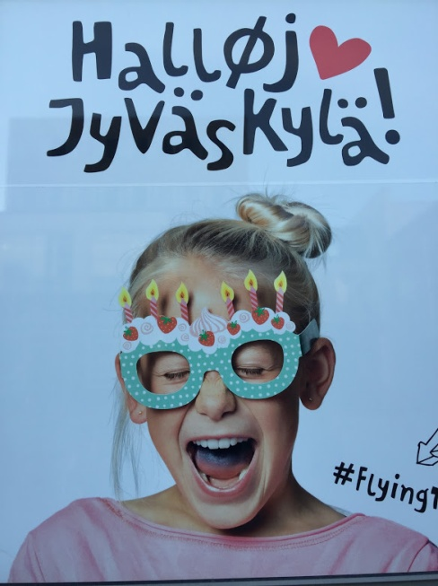

# Présentation de l’établissement d’accueil

JYVÄSKYLÄN NORMAALIKOULU  
Yliopistonkatu 1

40100 JYVÄSKYLÄ

FINLANDE

Il s’agit d’un établissement rattaché à l’université et qui fait partie d’un réseau des établissements accueillant des stagiaires (10 au total pour la Finlande), encore appelés écoles normales (Normaalikoulu).

Directeur : M. Pekka RUUSKANEN

# Rappel des objectifs principaux concernant la mobilité

* Amélioration des connaissances concernant le système éducatif du pays d’accueil ;
* Réflexion sur l’orientation, la lutte contre le décrochage scolaire ainsi que l’amélioration du climat scolaire ;
* Amélioration des compétences linguistiques des participants.

# Présentation du système éducatif du pays

Le système éducatif finlandais est présenté de manière synthétique en figure 1.

## On notera principalement les éléments remarquables suivants :

* Résultats de l’étude PISA 2015 : les élèves finlandais de 15 ans se retrouvent une nouvelle fois vers le haut du classement dans toutes les catégories de cette étude réalisée tous les trois ans. Pour la culture scientifique, compétence sur laquelle était basée l’évaluation du programme PISA 2015, la Finlande se classe au troisième rang des pays de l’OCDE et en cinquième position tous pays confondus, à savoir sur 73 pays pris en ligne de compte. Les élèves finlandais figurent cette fois encore parmi les meilleurs en lecture en décrochant la deuxième place parmi les pays de l’OCDE et la quatrième place tous pays participants confondus. Quant aux compétences en mathématiques, la Finlande partage avec le Danemark la septième place du classement des pays de l’OCDE, arrivant en treizième position si l’on considère l’ensemble des pays ayant participé à l’étude ;
* Les petits finlandais commencent l’école à l’âge de 7 ans seulement ;
* 30 % des élèves reçoivent de l’aide spécialisée pendant leurs 9 premières années d’école ;
* Les élèves ne subissent aucune évaluation pendant les 6 premières années ;
* Il n’existe qu’un seul test standardisé, et il est administré aux élèves de 16 ans ;
* Difficultés d’apprentissage ou pas : les élèves apprennent dans les mêmes classes ;
* Les élèves du disposent tout au long de leur scolarité primaire et secondaire de 75 minutes de récréation par jour (15 minutes toutes les 45 minutes) ;
* 66 % des élèves entament des études supérieures, le plus haut taux européen ;
* La différence entre les élèves les plus faibles et les plus forts est la plus réduite au monde ;
* 93 % des élèves réussissent leurs études secondaires ;
* Depuis 2001, les jeunes Finlandais arrivent dans les premières positions des classements internationaux en science, lecture et mathématiques ;
* La Finlande dépense en moyenne 30 % moins par élève que les Etats-Unis ;
* Le système d’éducation est financé à 100 % par l’État via les communes qui redistribuent en direction des établissements selon leurs propres stratégies ;
* Tous les enseignants disposent d’un master, entièrement payé par l’État ;
* Ils sont sélectionnés parmi les 10 % des meilleurs étudiants ;
* Les instances principales (CA et conseil pédagogique) existent selon des modalités voisines de celles que nous connaissons en France avec 4 réunions annuelles ;
* Les enseignants consacrent une partie de leur temps à l’accueil des familles ou à la préparation de l’orientation ;

## Chiffres clés

* Les jeunes finlandais ont été fortement touchés par la crise car le **taux de chômage des jeunes de 18 à 25 ans était égal à 22,9%** en Mai 2015 ([ycharts – 2015](https://ycharts.com/indicators/finland_youth_unemployment_rate_lfs))[4]
* Au cours de l’année civile 2016, **327 700** personnes au total ont suivi une formation professionnelle diplômante ([Statistics Finland – 2016](http://www.stat.fi/til/aop/2016/aop_2016_2017-09-27_tie_001_en.html))[5]
* Le taux d’emploi des récents diplômés du deuxième cycle du secondaire (**71,6% en 2014**) est supérieur à la moyenne de l’UE, mais nettement inférieur à celui de 2012 (77,4%) ([EUROPA – 2016](https://ec.europa.eu/education/sites/education/files/monitor2016-fi_en.pdf))[6]
* Le taux de chômage des jeunes en Finlande est passé à 19,50% en octobre 2017 ([Trading Economics – 2018](https://tradingeconomics.com/finland/youth-unemployment-rate))[7]

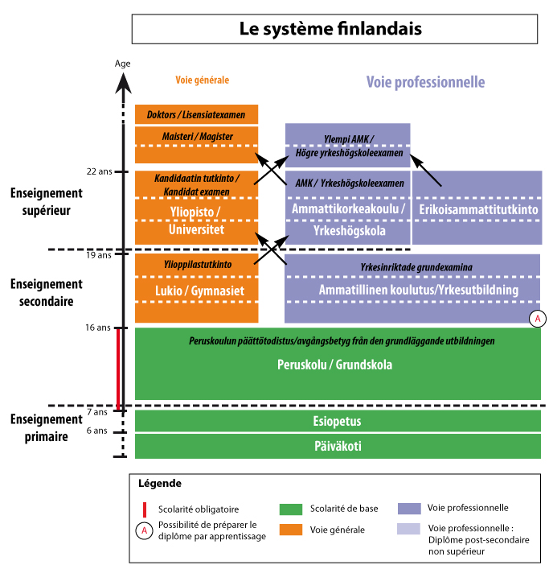

Figure 4 – Le système éducatif finlandais – Source ONISEP

# Principales observations et éléments relevés concernant la lutte contre le décrochage scolaire

* La présence de plusieurs enseignants spécialisés dans l’accompagnement et le suivi des élèves en difficulté (« special needs ») dans chaque établissement permet de limiter considérablement les risques liés à la démotivation ou aux difficultés d’apprentissage. Ces enseignants s’occupent de l’accompagnement de jeunes en difficulté quelque soient ces difficultés (d’apprentissage, sociale, handicap, etc.) ;
* Le rôle des professeurs principaux est bien plus large qu’en France dans la mesure où ils prennent en charge des missions dévolues aux CPE et assistants d’éducation notamment. Cela renforce leur lien avec les élèves et leur famille ;
* Existence d’un groupe de suivi des élèves en difficulté, composé d’un enseignant spécialisé, de l’infirmière et d’un psychologue, qui se réunit de manière hebdomadaire pour lutter contre l’abandon et l’échec scolaire. Il s’agit principalement  de rechercher la cause des difficultés rencontrées par les élèves et leurs familles pour éviter d’en arriver à la rupture ;

# Principales observations concernant les axes d’étude choisis par le groupe

## L’évaluation

Les élèves finlandais ne font l’objet d’une évaluation que très tardivement pour leur éviter toute pression liée aux enjeux de ces pratiques. Ils ne sont donc évalués de manière chiffrée qu’à compter de 13 ans, et selon des évaluations concluant chaque cycle de 6 semaines. Les évaluations reposent sur une échelle de notation allant de 4 à 10 pour éviter de donner 0 (qui n’aurait aucun sens selon eux), ou même une note trop faible susceptible de démotiver. On comprend donc qu’un élève qui a 5 est en difficulté, un élève qui a 7 pourra progresser, et les élèves qui ont plus de 7 sont en situation de réussite ou d’excellence.

Par ailleurs, le travail des élèves fait l’objet d’évaluations littérales visant à donner des indications pour s’améliorer.

L’évaluation ne doit jamais être vécue comme une sanction. L’idée même de sanction semble totalement étrangère au système finlandais qui ne procède à la retenue voire à l’exclusion que de manière très exceptionnelle.

L’examen de fin d’études peut être obtenu en plusieurs échéances ce qui permet de dédramatiser l’échec à certaines évaluations et d’en diminuer le stress. Les élèves pourront donc présenter une partie des épreuves au printemps et l’autre à l’automne. Certains profiteront même d’une session complémentaire au printemps suivant[8].

Les enseignants ne font pas l’objet d’une évaluation standardisée, mais une partie de leurs primes est néanmoins fixée par le chef d’établissement (qui procède également à leur recrutement) en fonction de leurs résultats.

## L’orientation

Les décisions d’orientation appartiennent aux familles. L’établissement n’impose aucune voie à l’issue de la formation secondaire obligatoire. C’est ainsi que les élèves se répartissent en proportion égale entre la formation professionnelle et la formation générale, avec de véritables possibilités de passerelles entre les deux voies.

Les échanges avec les familles permettent de régler sans drame les choix d’orientation. Les raisons de cette situation dépassionnée découlent sans doute de la confiance que les familles accordent généralement aux équipes pédagogiques, de la qualité des échanges entre eux, ainsi que des critères d’évaluation. La considération égale entre les deux voies auprès du public facilite cette discussion et permet plus facilement l’adéquation entre l formation demandée et les compétences mesurées.

## L’amélioration du climat scolaire

* Un système d’évaluation qui se veut très peu stressant (pas de note avant l’âge de 13 ans, une grille d’évaluation allant de 4 à 10, des évaluation limitées aux fins de cycles, toutes les 6 semaines, à partie de l’âge de 13 ans) ;
* Les relations observées entre les adultes et les élèves sont particulièrement rapprochées et attentives. Les enseignants sont régulièrement à la disposition des élèves pour les accompagner, même durant le repas de midi parfois ;
* Les établissements disposent de moyens de sanction proches de ceux employés en France, mais ne les utilisent quasiment pas, au point que certains enseignants pensent qu’ils n’existent pas ;
* La réalisation d’un livret annuel présentant l’ensemble des manifestations et des réalisations ;
* Les élèves trouvent des espaces de repos partout dans l’établissement. Ils les investissent volontiers avec leurs outils numériques (PC portables ou tablettes offertes par l’établissement), ou se reposent en jouant du piano ou du billard dans les couloirs ;
* Les élèves sont le plus souvent en chaussettes et laissent leurs affaires (vestes et chaussures) dans les couloirs ;
* En l’absence de CPE ou d’assistants d’éducation, ce sont les enseignants qui exercent une surveillance dans les couloirs. En réalité, ils sont au contact des élèves et assurent cette surveillance de manière indirecte. Seuls les enseignants de primaire surveillent activement la cour de récréation, qui pourra d’ailleurs être totalement ouverte sur l’extérieur, ce qui n’inquiète nullement les personnels ;
* L’installation régulière d’expositions sur des thèmes variés et des travaux d’élèves ;
* La proposition de cours facultatifs qui ne font pas l’objet d’évaluation mais qui contribuent au bien-être des élèves (cuisine, couture, etc.)

## L’amélioration du niveau de maîtrise de l’anglais pour les personnels

Le bain linguistique dans lequel les participants du groupe se sont inévitablement trouvé a fortement contribué à l’amélioration de leur maîtrise de la langue, notamment du vocabulaire ad’ hoc, mais également à la fluidité de leur expression orale. Certains ont été surpris de rêver en anglais…

# Propositions éventuelles de développement au sein du lycée Louis Pergaud

De nombreuses « bonnes pratiques » pourraient probablement être intégrées dans le système scolaire français. Certaines le sont déjà ici ou là. Souvent hélas, les conditions rencontrées sont sans commune mesure avec celles qui peuvent être développées en France. Les effectifs de classe ont souvent été observés à moins de 15 élèves et ne dépassent jamais 25. Les moyens matériels mis à disposition des élèves sont presque toujours démesurés. Nous avons souvent observé des classes possédant 2 écrans plats géants (pas des TNI), remplaçant les traditionnels tableaux. De même, la présence de plusieurs enseignants spécialisés semble être un avantage considérable mais totalement inaccessible en l’état actuel de choses dans notre pays.

Nous retenons principalement la concertation sur les questions relatives à l’évaluation comme piste d’amélioration possible au sein de notre établissement.

L’amélioration des liaisons inter degré pourrait également constituer une piste d’amélioration. En effet, les élèves en difficulté accueillis au lycée sont souvent connus depuis le collège voire l’école primaire, et profitent ainsi d’un soutien adapté dès le début de l’année scolaire.

# Proposition de dissémination concernant cette action

Le groupe se propose de publier le rapport concernant chaque mobilité.

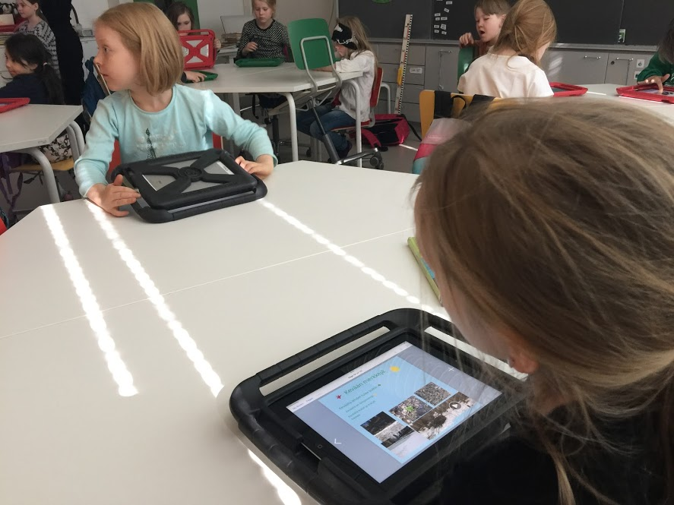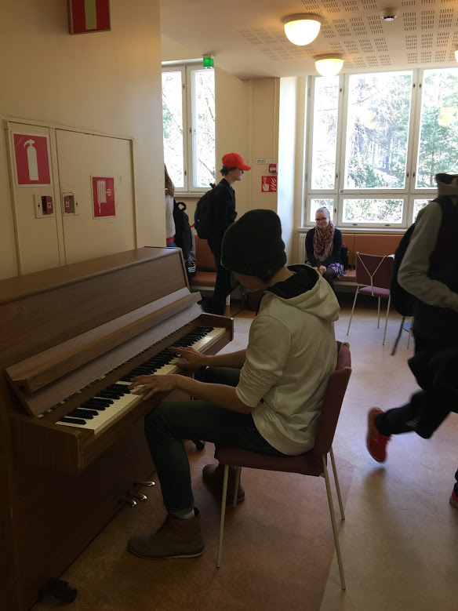Nous proposons également de présenter l’ensemble des mobilités sous l’angle de la comparaison à l’occasion d’une conférence en direction des personnels de l’établissement.

Figure 5 - Elèves de primaire équipés de tablettes graphiques personnelles

Figure 6 - Couloirs de lycée entre deux cours

1. http://ec.europa.eu/eurostat/tgm/table.do?tab=table&init=1&language=fr&pcode=tsdsc410&plugin=1
2. http://www.oecd-ilibrary.org/fr/education/taux-d-obtention-d-un-diplome-tertiaire_20755139-table1
3. http://www.oecd-ilibrary.org/fr/education/taux-d-acces-a-l-education-tertiaire_20755139-table2
4. <https://ycharts.com/indicators/finland_youth_unemployment_rate_lfs>
5. <http://www.stat.fi/til/aop/2016/aop_2016_2017-09-27_tie_001_en.html>
6. <https://ec.europa.eu/education/sites/education/files/monitor2016-fi_en.pdf>
7. <https://tradingeconomics.com/finland/youth-unemployment-rate>
8. [www.ylioppilastutkinto.fi/fr](http://www.ylioppilastutkinto.fi/fr)